**虚拟实验操作说明**

一、JRE安全设置

1、新的浏览器已不支持JAVA，所以只能使用IE浏览器。或者360浏览器的兼容模式。

2、按默认设置安装JRE，这里以JRE8.0为例，说明其配置方法。

3、JRE8不允许运行自签名的应用程序，网页中含有自签名的aplet时，会出现图1的提示，阻止其运行。

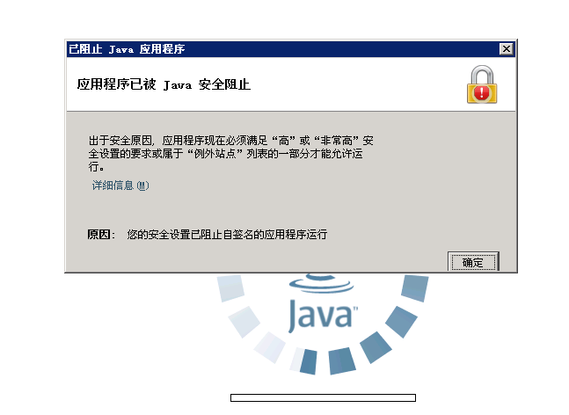

图1 JRE8不允许运行自签名的Aplet

4、依次点击【开始】→【程序】→【Java】→【配置Java】，启动Java控制面板，如图2所示：

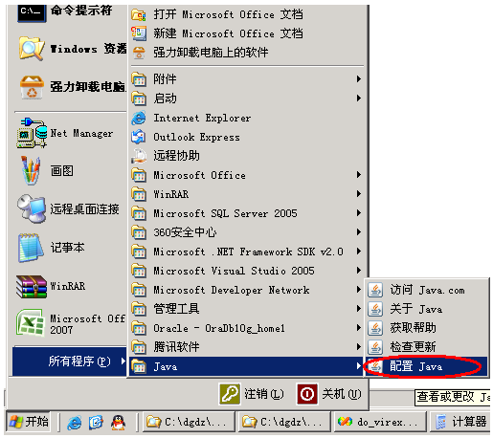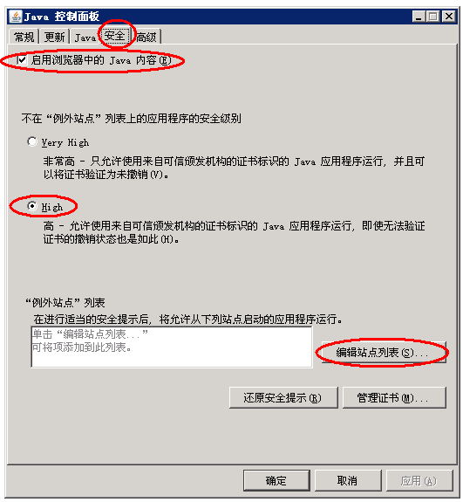

图2 启动“配置Java” 图3 Java安全设置

5、点击【安全】标签，按图3设置：勾选“启用浏览器中的Java内容”，安全级别选“High”，然后点击“例外站点”列表旁边的【编辑站点列表(S)】按钮添加信任站点。

6、在“例外站点”列表中添加信任站点，即选课系统地址： http://dgdz.dz.cqut.edu.cn

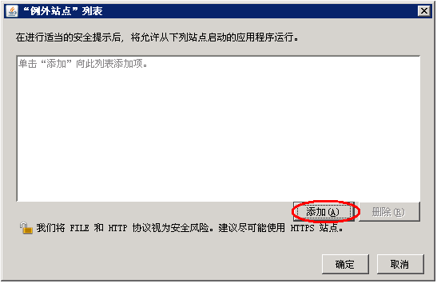 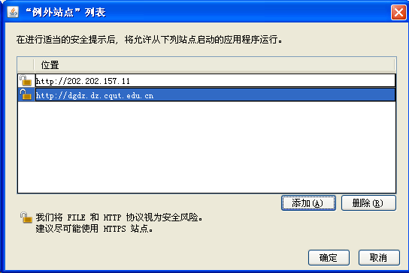

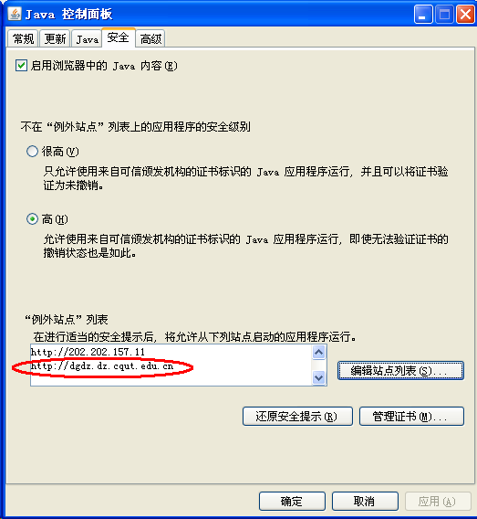 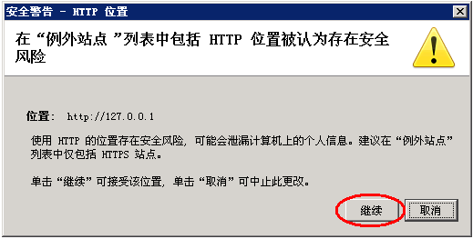

图4 在“例外站点”列表中添加信任站点

7、点击【确定】按钮退出“Java控制面板”。重新启动浏览器，打开含有Java Aplet的网页时，会出现图5所示的安全警告。勾选“我接受风险并希望运行此应用程序”，点击【运行】按钮即可运行此Aplet，如图6所示。

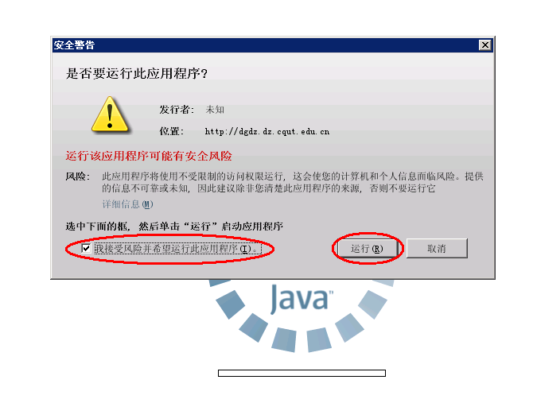

图5 运行Aplet时出现的安全警告

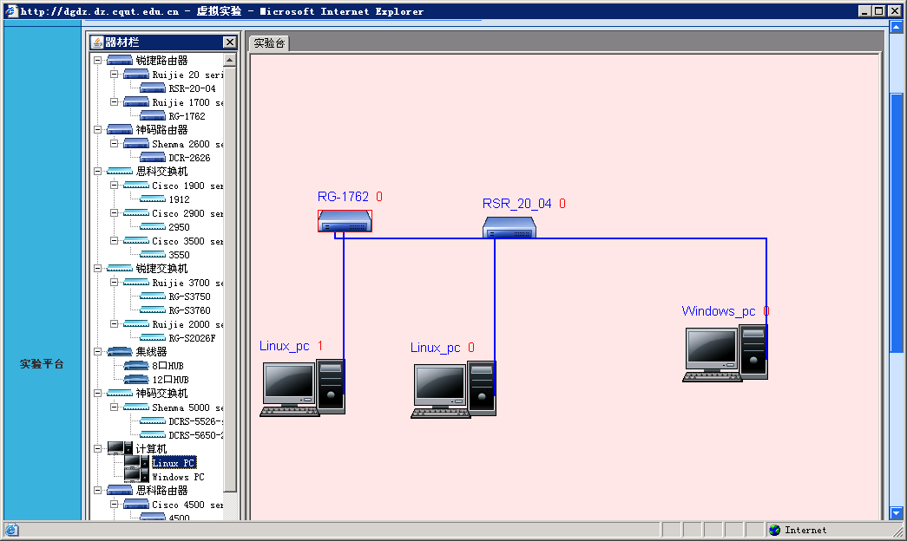

图6 嵌入在网页中的Java Aplet

二、虚拟实验使用说明

1、登陆“开放实验选课系统”

2、在左边导航栏点击“实验成绩查询”，在右边课程列表中展开“高频电子线路”，最右边一列显示虚拟实验状态，点击即可打开虚拟实验页面。

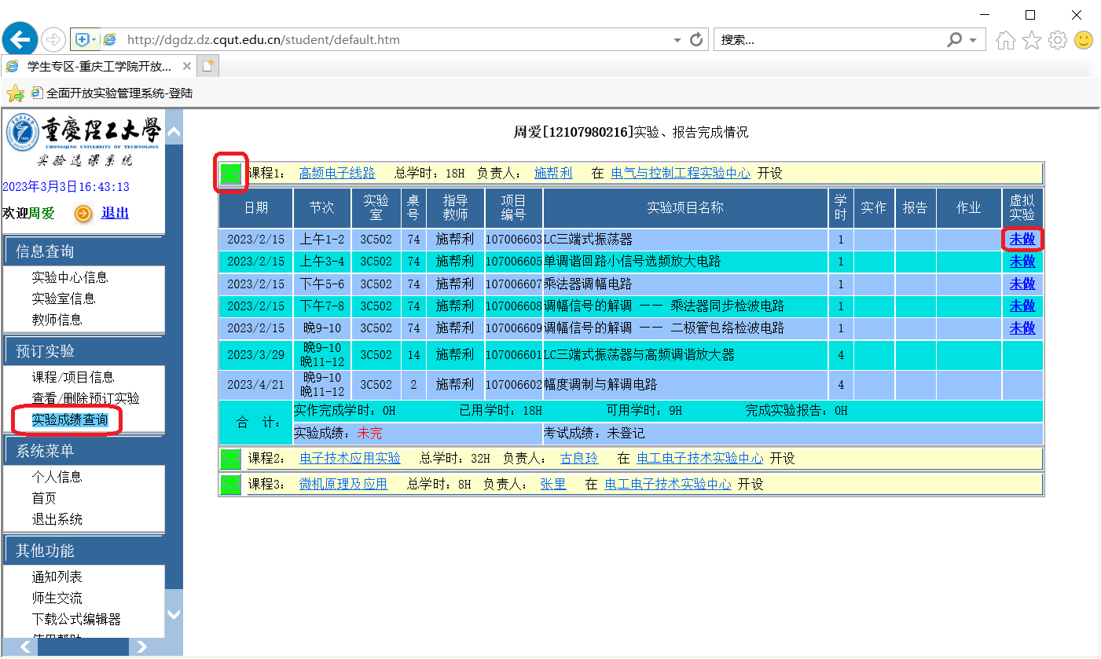

①点击此处查看本期课程完成情况。

③点击此处打开虚拟实验页面

②点击此处展开课程，查看项目情况。

3、虚拟实验平台类似于Multisim等电路仿真软件。左侧是元器件及设备，将其放入右侧工作区，再用导线连接成电路，即可通电进行测试。双击元器件可以设置其参数，双击电源、信号源、示波器等设备可打开其面板，进行调整、观察测量波形等。

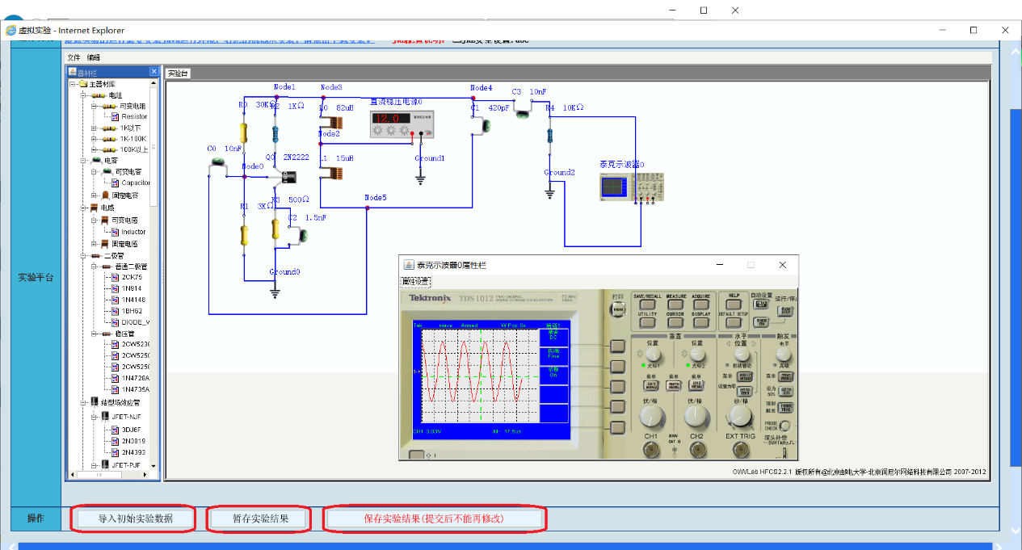

4、。页面下边有三个控制按钮，其作用是：

“导入初始实验数据”：虚拟实验可能从老师预先设计好的电路开始做，如果不小心将电路连错或设置错了，不知道如何修改回去，可以按此键，即可导入初始设计好的电路，从新开始作。

“暂存实验结果”：实验过程中，随时可以通过此键暂存当前的电路，如果没有做完，下次打开可以从上一次保存的状态继续做。

“保存实验结果（提交后不能再修改）”：按老师的要求连好电路，并设置好对应参数，达到测量的要求后，即可点击此键，保存实验结果。需要说明的是：①每一个实验都有一个要求保存的状态，大家调好后就可以保存。②保存后，电路仍然可以更改参数，继续测量，只是不能再保存而已。③如果不小心保存了错误的电路，请与老师联系，才能够重新更改。